Способность овладения языком является у человека врожденной, но для формирования полноценной речи ребенка необходима благоприятная речевая среда. Известно, что речь у ребенка развивается лучше, когда с ним много разговаривают, и не просто разговаривают, а общаются. Речь, которую слышит ребенок, должна быть обращена лично к нему, а он в доступной форме должен иметь возможность откликаться на нее.

Речь – очень сложный процесс, в котором можно выделить два тесно взаимодействующих механизма: внутреннюю речь и внешнюю.

**Внутренняя речь** (понимание речи) формируется благодаря речевому слуху. Это способность различать звуки между собой, с ее помощью ребенок начинает узнавать неречевые шумы, затем слова и отличать их друг от друга. Речевой слух вырабатывается в течение первого года жизни.

**Внешняя речь** (слова) служит общению. При нормальном развитии первые слова у детей появляются до года, а в три года у них должна сложиться развитая фразовая речь.

**Для формирования понимания речи необходимо помнить правила общения.**

1. Создать положительный эмоциональный фон: улыбаться, играть, хвалить ребенка.

2. Привлекать внимание к своему лицу:

− накрасить губы яркой помадой.

− надевать маску собачки, кошечки на нос.

− держать картинку возле лица.

− напоминать: смотри на меня.

3. Длительность занятия в соответствии с возрастом (от 10 минут для 2-3 –летних детей, до 30 минут – для 6-летних).

4. Динамические паузы при утомлении (двигаться, менять темп деятельности).

5. В общении с ребенком широко использовать жестовую речь.

**Уровни понимания речи**

Рассмотрим их более подробно.

**Нулевой** *Когда ребенок не вычленяет речь из потока слуховых сигналов, не реагирует на имя, не ориентируется на интонацию, не понимает инструкции без наглядной подсказки. Обычно у таких деток ослаблена обработка слуховых сигналов. Если за спиной такого малыша неожиданно и громко упадет предмет, он не сразу обернется и не продемонстрирует выраженную ориентировочную реакцию.*

**Ситуативный** *Когда ребенок понимает простые и часто повторяющиеся бытовые просьбы (например, «иди сюда», «дай пять», «садись», «идем кушать», «гулять»), знает названия любимых игрушек, имена близких, откликается на собственное имя. Однако, номинативный словарь (названия предметов) крайне беден. Если его попросить показать объект, с которым он не сталкивается каждый день (к примеру, шишку или улитку), он затруднится выбрать. То есть ребенок уже выделяет речь из общего шума, но не понимает значений большинства слов, да и в целом ему трудно вычленять слова в потоке речи.*   
**Номинативный** *Когда у ребенка неплохой номинативный словарь: он знает много названий предметов. Но при этом бедный предикативный словарик: он хуже усваивает глаголы, названия действий. Такой малыш может использовать двусоставную фразу типа «Это кукла». В его речи крайне редко встречаются действия и обычно это частотные глаголы вроде «пить» и «дай». Он чаще выражает просьбу существительным и указательным жестом: «Мяч» вместо «Дай мне мяч».*

**Предикативный** *Когда у ребенка богатые номинативный и глагольный словари, он отвечает на вопросы косвенных падежей (Дает кому? Копает чем?), но ему трудно ориентироваться в более сложных грамматических конструкциях. Затруднено словоизменение по числам, падежам, глаголов по временам и т.п. Фраза развернутая, но с грамматическими ошибками.*

**Расчленённый** *Это хорошее владение всем перечисленным. Такой ребенок имеет развернутую грамматически верную фразу. Он понимает разницу между «приехать» и «уехать», «кот» и «котенок». Чувствует язык и легко усваивает его правила.*

Чтобы у ребенка появилась речь, нужен хотя бы номинативный уровень понимания. В норме к 3-4 годам ребёнок имеет номинативный и предикативный уровень понимания. А к 5 с половиной годам - расчлененный уровень понимания.

Каждый родитель и специалист должен понимать, что сначала у нас формируется понимание речи и только потом активная речь.

**ГБОУ СО** «Верхнетагильский центр психолого-педагогической, медицинской и социальной помощи»

**Буклет для педагогов**

**Уровни понимания обращенной речи у детей**

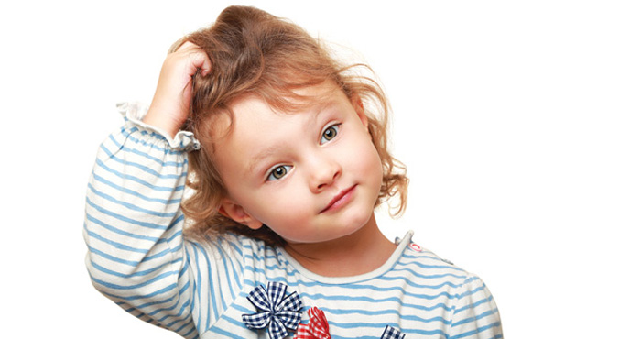

2024 год